"Уж небо осенью дышало…"

внеклассное мероприятие

для 2 класса

Мишукова Ольга Ивановна
учитель начальных классов
МБОУ Сосновской СОШ №1
Сосновского района

Тамбовской области
Цель: развивать художественное чутьё, способствовать раскрытию творческой индивидуальности каждого ребёнка; содействовать формированию и сплочению классного коллектива, навыков доброжелательного отношения друг к другу.
Оборудование: зал празднично украшен, плакат “Осень”, плакаты-аппликации с осенними композициями, стенгазета с творческими работами учеников, выставка рисунков об осени; ноутбук, демонстрационный экран, проектор; куклы-петрушки для сказки “Репка”.

ХОД МЕРОПРИЯТИЯ
В зал, под музыку “Осеннего вальса” заходят участники праздника, гости.
Ведущий: Добрый день дорогие гости! Сегодня у нас праздник. Мы его посвящаем
осени, многие считают, что осень самая скучная пора. Но мы сейчас попытаемся опровергнуть эти суждения, так как считаем это время года самым зачарованным, самым красивым, волшебным.
Ученик:
В золотой карете,
Что с конём игривым,
Проскакала осень
По лесам и нивам.
Добрая волшебница
Всё переиначила,
Ученик:
Ярко-жёлтым цветом
Землю разукрасила.
С неба сонный месяц
Чуду удивляется:
Всё кругом искрится,
Всё переливается. (Ю. Капустина)
Ученики:
Дарит осень чудеса,
Да еще какие!
Разнаряжены леса
В шапки золотые.
В журавлином небе
Ветер тучи носит.
Шепчет верба вербе:
“Осень. Снова осень!”
Ученик:
Падают, падают листья —
В нашем саду листопад...
Желтые, красные листья
По ветру вьются, летят.
Птицы на юг улетают —
Гуси, грачи, журавли.
Вот уж последняя стая
Крыльями машет вдали. (М. Ивенсен)
Ученик:
Осень — смелая художница —
Всюду с краской расположится.
И оранжевые клены —
Все оттенки и тона,—
И кустарник, раскаленный
До красна,
На березах позолота —
Это все ее работа.
Попросили как-то осень
Сад покрасить в ровный цвет.
— Где хотим, там краску бросим,—
Говорит она в ответ.—
На заказ приема нет... (М. Митуриму)
(Звучит песня “Осень пришла” сл. Е. Авдиенко, муз. В. Герчик).
Ученик:
Журавли на юг летят,
Здравствуй, здравствуй, осень!
Приходи на праздник к нам
Очень, очень просим!
(Под музыку выходит Осень с корзиной в руках, разбрасывает листья).
Ученик:
Здравствуй, Осень!
Здравствуй, Осень! (все дети)
Хорошо, что ты пришла.
У тебя мы, Осень, спросим:
Что в подарок принесла?
Осень: Принесла я вам муки!
Дети (хором): Значит, будут пироги!
Осень: Принесла вам овощей!
Дети (хором): И для супа, и для щей!
Осень: Рады ли вы грушам?
Дети (хором): Мы их впрок насушим!
Осень: А уж яблоки, что мед!
Дети (хором): На варенье, на компот!
Ученик:
Ты и яблок, ты и мёду,
Ты и хлеба принесла.
А хорошую погоду
Нам в подарок принесла?
Осень: Дождику вы рады?
Дети (хором): Не хотим, не надо!
Ученик:
Не зови, ты осень,
Нас побегать под дождём.
Мы промокнуть не желаем,
Мы под крышей подождём. (Стихи М. Геллер)
(Звучит песня “Капельки” сл. Э. Богданова, муз. В. Павленко).
Осень (показывая на экран):
Смотрите, какой осенний лес!
Всегда он полон сказок и чудес!
Вы корзиночки возьмите,
За грибами в лес идите!
Дети:
Нам и лето, нам и осень
Чудеса всегда приносят,
Но грибы,
Что прячет лес -
Это чудо из чудес.
В руки возьмем по корзинке,
В лес за грибами пойдем,
Пахнут пеньки и тропинки
Вкусным осенним грибком.
(Дети берут корзиночки и под спокойную музыку двигаются по залу, имитируя сбор грибов. Дети, одетые грибами выбегают и садятся на полянке)
Дети:
Мы пойдем дорожками, мы пойдем тропинками.
Мы идем с лукошками, мы идем с корзинками.
Прямо за опушкою
Вдруг нашли волнушки мы
И пенек с опенками под рябиной тонкою.
Крепкий подберезовик вырос под березою,
Красный подосиновик вырос под осиною.
Мы корзиночки несем, хором песенку поем.
Урожай собирай и на зиму запасай!
Гриб-боровик:
Ой-ой-ой, беда, беда!
Эй, грибы, скорей сюда!
Грибы:
Что случилось? Что за крик?
Что с тобою, Боровик?
Боровик:
Я, гриб-боровик, под сосною сидел
Да на вас, грибы глядел!
Приглашаю армией грибною
На жуков идти войною!
Эй, опенки!
Опята:
У нас ноги слишком тонки!
Не повинны мы тому,
Не пойдем мы на войну! (убегают)
Боровик: Эй, волнушки!
Волнушки:
Нас самих заели мушки!
Не повинны мы тому,
Не пойдем мы на войну! (убегают)
Боровик: Эй, сморчки!
Сморчки:
А мы стары-старички!
Не повинны мы тому,
Не пойдем мы на войну! (убегают)
Боровик: Эй, мухоморы!
Мухоморы:
Мы-то рады воевать,
Да боимся замарать
Свои красные кафтаны!
Не повинны мы тому,
Не пойдем мы на войну! (убегают)
Появляются дети, одетые жуками, и под музыку “ползают” вокруг грибов.
Жуки:
Мы злые жучищи,
Длинные ручищи!
Все грибы мы съедим,
Им расти не дадим!
Дети-грибы (хором, надвигаются на жуков):
Мы грибы дружны,
Возьмем в руки ружья!
Повинны мы тому,
Пойдем мы на войну!
Опята:
И мы, опята, дружные ребята,
На войну мы пойдем
И жуков перебьем!
Сморчки:
И мы, сморчки,
Простые старички,
На войну мы пойдем
И жуков перебьем!
Мухоморы:
И мы, мухоморы,
На ножки скоры,
На войну мы пойдем
И жуков перебьем!
Волнушки:
И мы, старые волнушки,
На войну мы пойдем
И жуков перебьем!
(Грибы двигаются под марш).
Дети-грибы (хором):
Будем, будем мы грибки,
И чисты и крепки!
Приходите в гости к нам,
Очень рады мы гостям!
Ученик:
Дарила нам разные фрукты сначала.
Потом нас грибами она угощала.
А овощи, овощи, гляньте какие!
Такие огромные видим впервые!
(Кукольный театр. Сценка “Репка”
Ведущий: Стихотворение, написанное нашими детьми: Сковородниковой Оксаной и Мельник Владиславом “Осень”.
Ученики:
Вот и осень к нам пришла.
И с собою принесла:
Фрукты, овощи, цветы
Необычной красоты!
Всюду листья на земле.
Вся земля в цветном ковре.
Жёлтый цвет и красный цвет.
Замечательный букет!
А в лесу, среди цветов,
Много ягод и грибов.
Осень всем нам нравится!
Рыжая красавица!
Ведущий: А это стихотворение прочитает сам автор Батин Никита.
Осень пришла.
Вот и осень пришла.
Наступили холода.
Птицы на юг улетели.
С деревьев листья облетели,
Значит не за горами
Матушка Зима!
Девочка:
Тара-тара-тарара.
Идут девки со двора!
Песни петь да плясать,
Всех вокруг забавлять.
Мальчик:
Эх, топни, сапог,
Топни, правенький!
Я плясать сейчас пойду,
Хоть и маленький!
(Звучит русская народная мелодия “Пляска”, дети танцуют)
Осень:
А сейчас мы вам, ребятки,
Загадаем всем загадки.
(Дети, участвующие в постановке, загадывают несколько загадок.)
Загадки:
1. Тучи серые несу
Над землею вязкой.
И рисую я в лесу
Золотою краской. (Осень)
2. У родителей на лапах
Сыновья в плетеных шляпах. (Желуди)
3. В колыбельке подвесной
Летом житель спит лесной.
Осень пестрая придет —
На зубок он попадет. (Орех)
4. Кругла, да не луна,
С хвостом, да не мышь,
Зелена, да не дубрава. (Репа)
5. И зелен, и густ —
На грядке вырос куст.
Начали щипать —
Стали плакать и рыдать. (Лук)
6. Шел долговяз — в землю увяз. (Дождь)
7. Сто одежек, да все без застежек. (Капуста)
Ведущий: А сейчас вы будете отгадывать загадки, сочинённые нашими детьми.
Загадки:
1. Кругла, но не колобок.
Желта, но не репа.
Светит, но не лампа.
Греет, но не печка.
Что это? (солнце)
2. Разноцветные, но не краски.
Кружатся, но не балерины.
Что это? (листья)
3. Живёт в лесу, но не ягода.
Носит шляпу, но не человек.
Растёт, но не ребёнок.
Его ищут, а он прячется.
Кто это? (гриб)
4.Холодно, но не зима.
Листья опадают, но не от ветра.
Идут дожди, но не весна.
Поспевает урожай, но не лето.
Что это? (осень)
(Звучит песня “Листопад” сл. Е. Авдиенко, муз. Т. Попатенко)
(Танец “Танец с листьями” муз. А. Гречанинова)
Осень:
Ох, веселились хорошо,
И пели, и плясали...
Но мое времечко прошло,
Зима не за горами.
Скоро в гости к вам сама
Пожалует Матушка-зима!
Дети:
Торопится осень закончить дела:
Старательно землю дождем полила,
Про птиц не забыла – на юг проводила,
В полях и садах урожай собрала.
Нам нравится осень,
Мы осени рады.
Но вот и зима к нам стучится в ограду.
Проводим мы осень веселою песней
И зиму суровую встретим все вместе.
(Звучит песня “Золотая осень” сл. О. Хромушкиной, муз. Г. Крылова).
Осень под музыку раздаёт детям и гостям из лукошка подарки-яблоки.
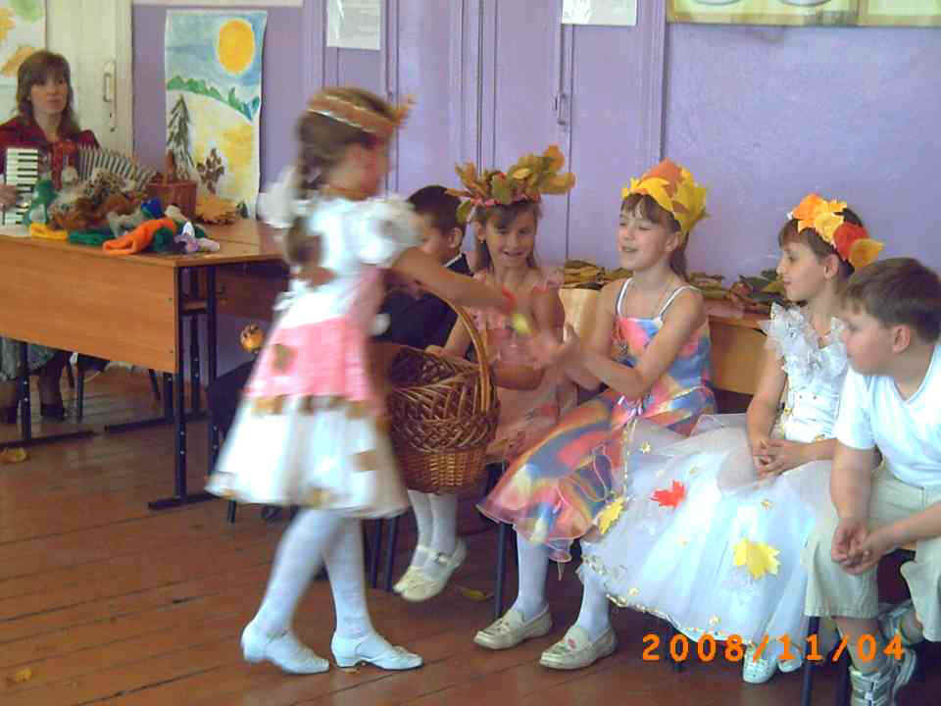
Литература:
- Гришкова Ю. С. Сценарии детских праздников с песнями и нотами. – Мн.: Юнипресс, 2003.
- Жиренко О. Е., Яровая Л. Н., Барылкина Л. П. Внеклассные мероприятия. – М.: ВАКО, 2006.
- Мурзилка. – 2006 – 2007.

